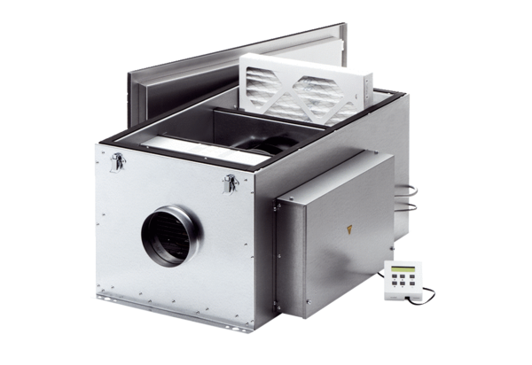Compaktbox ECR 16-2 ECObsah dodávky: 1 kusSortiment: E
Typové číslo: 0080.0775Výrobce: MAICO

